 | Начальнику управления образования  городского округа Ревда  Т.В. Мещерских  Начальнику Управления образования  городского округа Дегтярск  С.В. Лаптевой  Председателю территориальной комиссии по делам несовершеннолетних и защите их прав  О.В.Черепановой
ГУ МВД РОССИИ
по Свердловской области
Межмуниципальный отдел Министерства внутренних дел России «Ревдинский»
ОТДЕЛЕНИЕ ГОСУДАРСТВЕННОЙ ИНСПЕКЦИИ БЕЗОПАСНОСТИ ДОРОЖНОГО ДВИЖЕНИЯ
ул. Олега Кошевого, 20, г. Ревда, 623280
Тел/факс (34397) 5-30-00, 5-22-00

«___»___________2021г. №_________
на №______________ от____________________
На территории Свердловской области за январь 2021 года зарегистрировано 17
(24; -37%) ДТП с участием несовершеннолетних, в которых 20 (30;
-39,4%) детей получили травмы различной степени тяжести и 1 (0; +100%) погиб.
Дорожно-транспортные происшествия, в результате которых пострадали дети, составили 8% от общего количества учетных дорожных аварий. Таким образом, дети стали участниками каждого 11 ДТП
с пострадавшими в регионе.
ДТП с погибшим ребенком зарегистрировано в Каменске-Уральском:

02.01.2021 года около 15 часов в Каменском городском округе, с. Рыбниковское, напротив дома №22 по ул. Советская, водитель автомобиля «Митсубиси ASX» допустил наезд на 2-х летнего пешехода, который перебегал проезжую часть дороги перед близко идущим транспортным средством в неустановленном месте слева направо по ходу движения автомобиля. От полученных травм мальчик скончался на месте происшествия. Погибший находился в сопровождении 14-летней сестры и еще троих детей. После прогулки у озера ребята возвращались домой. Двигались по краю проезжей части навстречу движению. Заметив приближающийся автомобиль, дети остановились, сестра взяла младшего брата за руку, но он неожиданно вырвался и побежал на проезжую часть перед близко идущим автомобилем. Родители несовершеннолетних в момент ДТП находились дома. Световозвращающие элементы на одежде детей отсутствовали.
60% (12) пострадавших в ДТП детей приходится на среднее школьное звено, 23% (5) на дошкольный возраст и 17% (4) на начальную школу, при этом большая часть из них пострадала в качестве пассажиров транспортных средств.
3 случая ДТП с пострадавшими детьми-пассажирами произошли по причине нарушения ПДД РФ водителем, в чьем автомобиле находились дети.
На 50% (13) произошло снижение количества числа ДТП по причине нарушения ПДД РФ водителями автотранспортных средств, на 47% (17) раненых в них детей.
60% ДТП (12) произошли при неблагоприятных метеорологических условиях (пасмурно, снегопад, метель). Неблагоприятные погодные условия косвенно могли повлиять на возникновение ДТП с участием детей, так как у участников дорожного движения ухудшается видимость, возрастает тормозной и остановочный путь у транспортных средств.

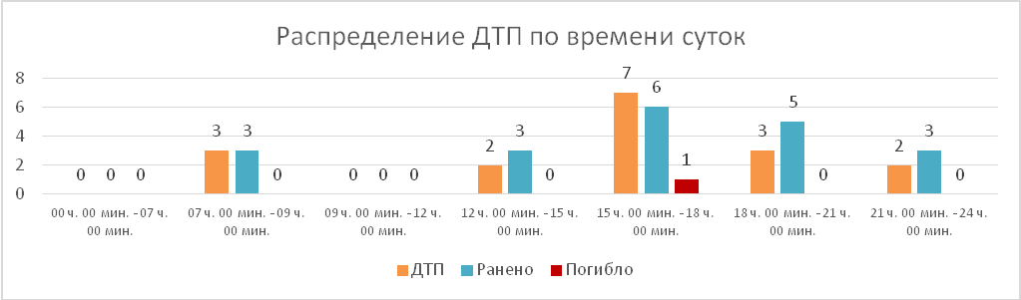
60% (12) происшествий с участием несовершеннолетних произошли
в период с 12 ч. 00 мин. до 21 ч. 00 мин., такая тенденция связана с активным пребыванием детей в это время на улице и интенсивностью транспорта. Максимальные значения аварийности зафиксированы с 15 до 18 ч. 00 мин. (7 ДТП, 6 ранены, 1 погиб), когда дети возвращаются домой из образовательных организаций, учреждений дополнительного образования, находятся на улице и проезжей части без сопровождения взрослых.

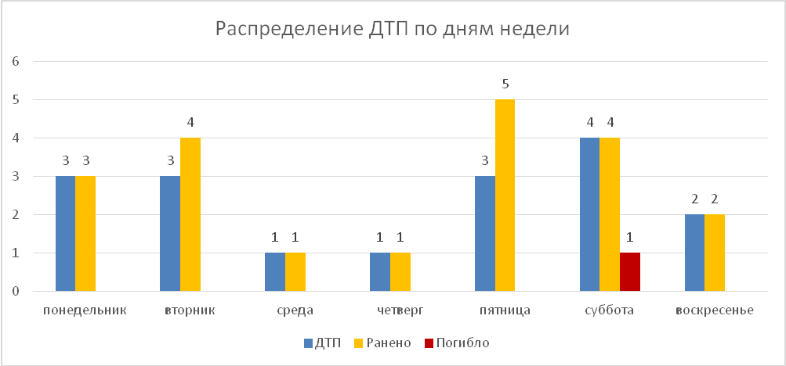
По категориям участников дорожного движения показатели распределились следующим образом:
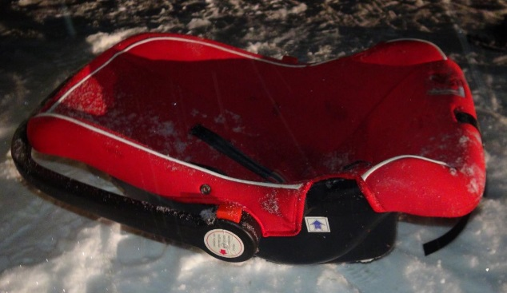
С участием детей - пассажиров зарегистрировано 8 (19; -62%) ДТП, в которых пострадали 12 (24; -54%) детей. Из них в возрасте до 12 лет травмированы 4 ребенка (16; -63,2%).
Доля ДТП с участием детей - пассажиров от общего показателя аварийности с участием детей составила 40%.

При анализе ДТП, в которых пострадали дети-пассажиры, установлено в Екатеринбурге 1 нарушение водителем правил перевозки детей, в котором пострадали 2 ребенка (3; -50%). Водитель перевозил детей на заднем пассажирском сидении в детских удерживающих устройствах, не соответствующих росту и весу юных пассажиров.

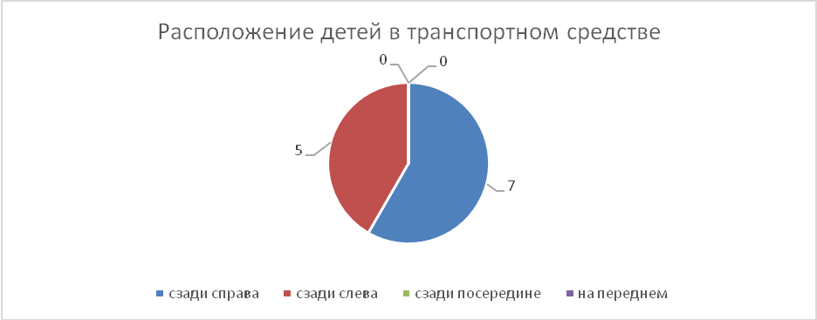
По месту расположения детей в транспортном средстве большая часть пострадавших приходится на заднее пассажирское сидение справа (7).
Подавляющее большинство происшествий, в которых пострадали дети-пассажиры - это столкновения транспортных средств (5; -75%), количество травмированных в них детей снизилось на 68% (8).
Устойчивый рост количества ДТП с участием детей-пассажиров зарегистрирован с 12.00 до 21.30 (7 ДТП и 11 ранены), с максимальными значениями аварийности в период с 19.00 до 21.30 (4 ДТП, 7 ранены). Большинство аварий происходили в период с пятницы по воскресенье (5 ДТП, 9 ранены).

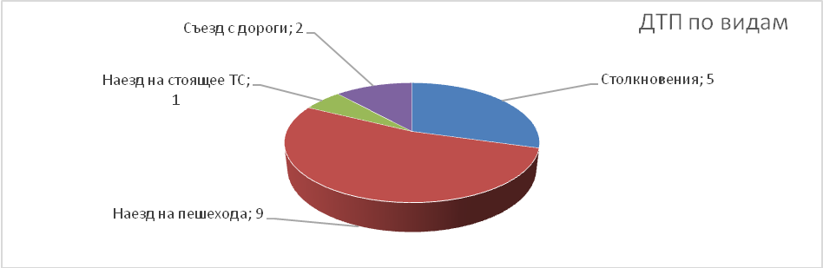
На автомобильных дорогах, расположенных в черте населенных пунктов, зарегистрировано 15 ДТП (-11%), в которых пострадали 18 (-5%) детей
и 1 погиб (+100%). На автомобильных дорогах вне населенных пунктов зарегистрировано 2 ДТП (-80%), травмированы 2 (-86%) ребенка. Из них, на дорогах федерального значения ДТП не зарегистрированы. На автомобильных дорогах регионального значения произошло 5 ДТП (-50%), в которых 4 (-69%) ребенка получили травмы различной степени тяжести и 1 погиб (+100%). На дорогах местного значения зарегистрировано 10 ДТП (- 33,3%), в которых травмированы 14 (-17,6%) детей.

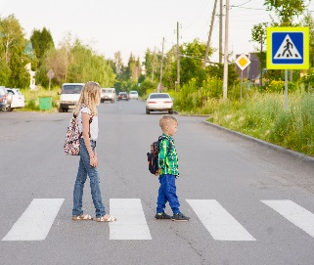
С участием детей-пешеходов зарегистрировано
9 (5; +50%) ДТП, в которых пострадали 8 (6; -14,3%) детей
и 1 погиб (+100%). От общего показателя аварийности с участием несовершеннолетних доля ДТП с участием детей- пешеходов составила 60%.
На 300% (4) увеличилось количество ДТП и на 200% раненых (3) по собственной неосторожности несовершеннолетних пешеходов, 1 ребенок погиб.
Каждый третий наезд на ребенка (3 ДТП) совершен на нерегулируемом пешеходном переходе. В таких происшествиях травмированы 3 юных
пешехода (-25%).

На 200% (3) увеличилось количество происшествий с детьми- пешеходами
в темное время суток, когда одним из сопутствующих факторов ДТП стало отсутствие у ребенка на верхней одежде или рюкзаке световозвращающих элементов.
Участниками каждого второго происшествия (55%; 5) стали дети-пешеходы в возрасте 9-11 лет. Все наезды произошли в городах и населенных пунктах. Наибольшие показатели количества ДТП с участием детей-пешеходов зафиксированы в субботу (3 ДТП), при этом 1 ребенок погиб. По времени совершения самым опасным является с 15 до 18 часов (6 ДТП; 66%) с максимальными значениями в период с 16 до 18 часов (5 ДТП). Минимальное количество ДТП по времени совершения произошло в период с 0 до 15 часов (1 ДТП).


По результатам проведенного дифференцированного анализа состояния детского дорожно-транспортного травматизма отслеживается снижение количества ДТП на 37% и травмированных на 39,4%. При этом количество погибших выросло на 100%.
Подавляющее большинство происшествий произошло из-за грубых нарушений ПДД РФ водителями транспортных средств (превышение скоростного режима, выезд на полосу встречного движения, несоблюдение правил проезда пешеходных переходов). Вина несовершеннолетних усматривается в 4 ДТП из 17 и составляет 23% от общего количества дорожных аварий с участием детей. Основным нарушением ПДД РФ, допущенным юными пешеходами, стал переход проезжей части в неустановленном месте (4).
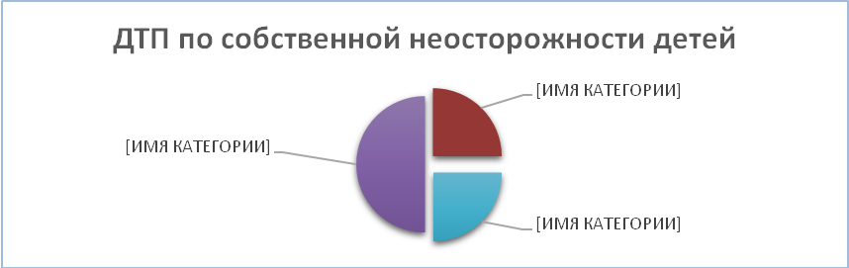
Принимая во внимание результаты дифференцированного анализа детского дорожно-транспортного травматизма,
отмечается снижение всех показателей аварийности с участием детей – дорожно-транспортных происшествий на 17,2% (24), погибших на 100% (0), раненых на 11,8% (30).
Дорожные происшествия, в результате которых пострадали дети, составили 11% от общего количества учетных ДТП, 9,4% от общего количества травмированных.
По категориям участников дорожного движения показатели распределились следующим образом:
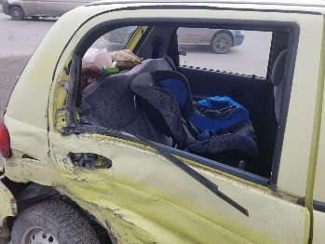
- на 5,6% (19) увеличилась аварийность с участием детей-пассажиров, количество погибших в них несовершеннолетних снизилось на 100%. Количество раненых увеличилось на 4,3% (24). Доля ДТП с участием детей - пассажиров от общего показателя аварийности с участием детей составила 79%, травмированных -63,3%. На 6,7% (16) увеличилось количество происшествий с участием несовершеннолетних пассажиров в возрасте до 12 лет. На 10% (18) снизилось количество раненых в них детей.
В каждом шестом случае (-25%; 3) ребенок получил травмы (-40%; 3) по причине нарушения водителем правил перевозки детей. Двое из них были не пристегнуты штатным ремнем безопасности, еще один ребенок перевозился в детском удерживающем устройстве, несоответствующем росту и весу ребенка.
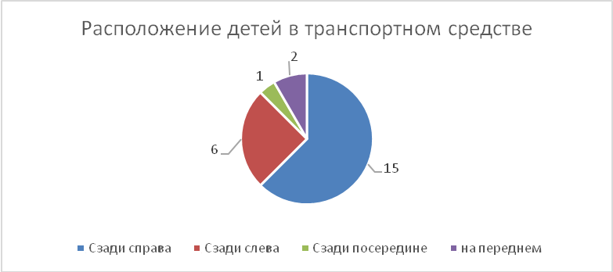
По месту расположения детей в транспортном средстве основная доля пострадавших приходится на заднее пассажирское сидение справа (15).
Подавляющее большинство происшествий, в которых пострадали дети-пассажиры - это столкновения транспортных средств (+12,5%; 18). На 4,3% (24) увеличилось количество травмированных в них детей. Вместе с тем, на 100% снизилось количество погибших. Четверть столкновений (-45,5%; 6) связана с выездом на полосу встречного движения. По причине данного нарушения ПДД травмированы 10 (-44%) детей. В результате несоответствия скорости конкретным условиям травмированы 5 (+66%) несовершеннолетних.
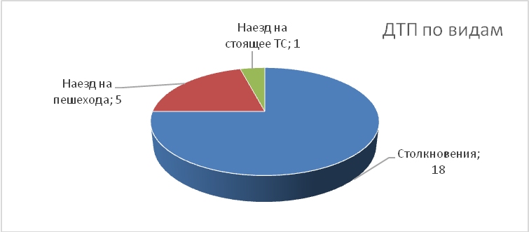
На автомобильных дорогах, расположенных в черте населенных пунктов, уменьшилось количество ДТП на 15,8% (16), раненых на 18,2 (18). На автомобильных дорогах вне населенных пунктов отмечается снижение количества происшествий на 22,2% (7), погибших на 100%, травмированных на 9,1% (10). Из них, на дорогах федерального значения количество ДТП осталось на уровне прошлого года (1), количество раненых увеличилось на 100% (2). На автомобильных дорогах регионального значения количество происшествий снизилось на 27,3% (8), погибших на 100%, раненых на 21,4% (11).
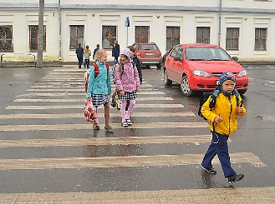
С участием детей-пешеходов отмечается снижение показателей аварийности на 54,5% (5), травмированных на 45,5% (6). От общего показателя аварийности с участием несовершеннолетних доля ДТП с участием детей - пешеходов составила 20,8%, травмированных – 20%. На 75% (1) произошло снижение количества ДТП и раненых по собственной неосторожности несовершеннолетних. Основным нарушением ПДД РФ, допущенным ребенком-пешеходом, стал переход проезжей части дороги в неустановленном месте.
Практически каждый второй наезд на ребенка совершен на пешеходном переходе. В таких происшествиях травмированы 3 детей (-40%), все они зарегистрированы на нерегулируемых пешеходных переходах. На регулируемых пешеходных переходах ДТП не зарегистрированы.
На 75% (1) снизилось количество происшествий с детьми- пешеходами в темное время суток, когда одной из причин ДТП стало отсутствие у ребенка на верхней одежде или рюкзаке световозвращающих элементов;
По возрастным группам и гендерным признакам пострадавшие распределились следующим образом:
Возрастные категории | РРанено | % | Пассажиры | Пешеходы | Мальчики | Девочки
0-6 (дошкольный возраст) | 14 | 46% | 13 | 1 | 6 | 8
7-10 (начальная школа) | 3 | 10% | 2 | 1 | 1 | 2
11-15 (средняя школа) | 13 | 44% | 9 | 4 | 3 | 10
ИТОГО: | 00 | 100% | 24 | 6 | 10 | 20

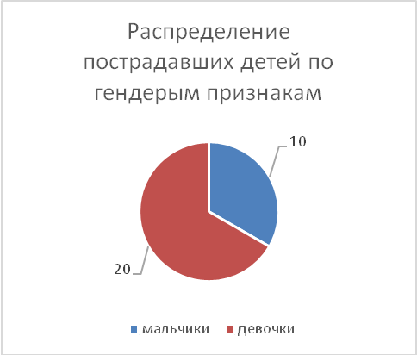
46% пострадавших в ДТП детей приходится на дошкольный возраст и 44% на среднее школьное звено, при этом большая часть из них пострадала в качестве пассажиров транспортных средств. Из них в четырех случаях водители - законные представители несовершеннолетних нарушили ПДД РФ.
В январе на 8% (23) произошло снижение количества числа ДТП по причине нарушения ПДД РФ водителями автотранспортных средств. В данных происшествиях отмечается снижение на 100 % погибших и на 3,3% (29) раненых участников дорожного движения.
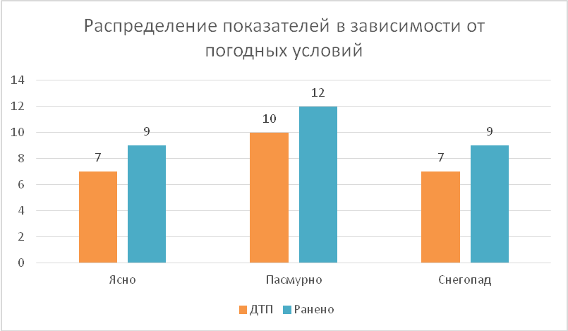
70% ДТП (17) произошли при неблагоприятных метеорологических условиях (пасмурно, снегопад). Данный фактор косвенно мог повлиять на возникновение дорожных происшествий, в связи с тем, что при ненастной погоде ухудшается видимость, тормозной и остановочный путь транспортного средства увеличивается.
80 % происшествий с участием несовершеннолетних произошли в период с 12 ч.00 мин. до 21 ч. 00 мин. (19). Данная тенденция связана с активным пребыванием детей в это время на улице и интенсивностью транспорта.
Аварийными днями недели в январе 2020 года стали среда и четверг. 50% происшествий в эти дни произошли во время неблагополучных метеорологических условий (6) и в период праздничных мероприятий (6).
По результатам проведенного дифференцированного анализа состояния детского дорожно-транспортного травматизма отслеживается снижение основных показателей аварийности: количества ДТП на 17,2%, погибших на 100% и травмированных на 11,8%. Количество ДТП с участием детей- пассажиров выросло на 5,6%, с участием детей-пешеходов снизилось на 54,5%.
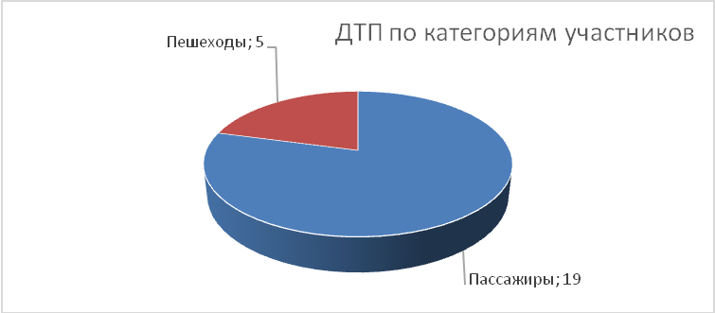
Подавляющее большинство происшествий произошло из-за грубых нарушений ПДД РФ водителями транспортных средств (превышение скоростного режима, выезд на полосу встречного движения, несоблюдение правил проезда пешеходных переходов). Вина несовершеннолетнего усматривается только в 1 ДТП из 24 и составляет 4% от общего количества травмированных детей.

АНАЛИЗ ДОРОЖНО- ТРАНСПОРТНЫХ
ПРОИСШЕСТВИЙ С ДЕТЬМИ за январь 2021 года
на территории городского округа Ревда, городского округа Дегтярск.
За 1 месяц 2021 года на территории Ревдинского района не зарегистрировано ДТП с участием несовершеннолетних (АППГ – 0).
Всего ДТП с учас-  тием детей | Городской округ Ревда  дети до 16 лет |  |  | Городской округ Дегтярск, дети до 16 лет |  |  | ДТП с н/летними  с 16 до 18 лет
Всего ДТП с учас-  тием детей | Всего ДТП | ранено | погибло | Всего ДТП | ранено | погибло | Всего ДТП | ранено | погибло
2021г.- 0 ДТП  /2020г - 0 ДТП | 0/0 | 0/0 | 0/0 | 0/0 | 0/0 | 0/0 | 0/0 | 0/0 | 0/0

ДТП | Городской округ Ревда |  | Городской округ Дегтярск
ДТП | 2020 | 2021 | 2020 | 2021
По вине водителей | 0 | 0 | 0 | 0
По вине детей- пешеходов | 0 | 0 | 0 | 0
По вине детей- водителей | 0 | 0 | 0 | 0
Работа по профилактике детского дорожно-транспортного травматизма ведется на основании «комплексного плана мероприятий по профилактике травматизма и гибели несовершеннолетних в городском округе Ревда, городском округе Дегтярск».
В образовательных организациях проведено 37 (АППГ -61) – 39 % беседа (1(АППГ – 4) - 75% беседа в дошкольных образовательных организациях; 33 (АППГ - 55) беседы в учреждениях общего и дополнительного образования; 2 (АППГ-6) беседы на предприятиях (АТЦ ОАО «СУМЗ», ООО Дегтярское АТП); 1 (АППГ -1) родительское собрание в МАОУ СОШ № 3.
За один месяц 2021 выявлено 20 (АППГ - 38) - 47% нарушений ПДД детьми в возрасте до 16 лет, на которых составлены карточки учета нарушений. Информация направлена в ОУ по месту учебы, с детьми-нарушителями проведены профилактические беседы, сделаны записи в дневниках, так информация направлена в ПДН для принятия соответствующих мер и в ТКДН и ЗП.
Несовершеннолетние нарушители ПДД РФ обучаются в следующих образовательных учреждениях Ревдинского района.
МБОУ СОШ № 1 – 1 (2020 - 8) – 87,5% карточка НПДД (пешеход);
МАОУ СОШ № 2 – 2 (2020 – 6) – 66,6% карточки (пешеходы);
МАОУ СОШ № 3 – 2 (2020 – 8) – 75% карточки НПДД (пешеходы);
МКОУ СОШ № 28 – 2 (2020 -1 ) + 100% карточки НПДД (пешеходы);
МКОУ СОШ № 29 – 6 (2020 – 6) карточек НПДД (пешеходы);
МБОУ СОШ № 23 - 2 (2020 - 4) -50% карточки (пешеходы);
МАОУ СОШ № 10 – 4 (2020 – 6) -33,3 % карточки НПДД ( пешеходы);
ГБПОУ «СОМК» - 1 (2020 – 1) карточка (пешеход);
МАОУ СОШ № 16 – 3 (2020 – 1) + 200% карточки (пешеходы);
Гимназия № 25 – 1 (2020 – 1) карточка (пешеход);
МБОУ СОШ № 7 – 1 (2020 -0) +100% карточка (пешеход);
МАОУ Еврогимназия – 1 (2020 – 3) – 66,6% (пешеход)
МАОУ СОШ № 30 – 3 (2020 – 2) + 50% карточка (пешеходы).
Принимая во внимание результаты данного анализа, продолжить совместную работу, в том числе в дистанционной форме, по разъяснению несовершеннолетним участникам дорожного движения правил безопасного перехода проезжей части, опасности использования во время перехода мобильных гаджетов, наушников, капюшонов, выборе безопасных мест для катания при использовании санок, бубликов, снегокатов и иных зимних средств передвижения. Кроме того, с родителями (законными представителями) при проведении родительских собраний, в том числе в дистанционном формате приглашать инспектора ГИБДД для проведения разъяснительной работы по правил безопасной перевозки несовершеннолетних, исключению передачи управления с источником повышенной опасности, правила дорожного движения для пешеходов.
На основании выше изложенного прошу организовать профилактическую работу среди несовершеннолетних и законных представителей с учетом новых форм и методов работы. Кроме того, рассмотреть анализ аварийности на совещании руководителей образовательных организаций, разместить на сайте образовательных организаций. Также при проведении совещаний педагогического коллектива приглашать инспектора ГИБДД для проведения разъяснительной работы.

Начальник ОГИБДД
МО МВД России «Ревдинский»
майор полиции Е.А. Федоров

Исп.Логиновских-Касатова Т.А.
8(34397) 5-43-08

Далее – «ДТП» или «происшествие».

